“Espera, te cuento por audio”.
Secuencia didáctica para ampliar la expresión emocional (nivel A2+)

1. Conocimientos previos. A partir del input de un emoji, escribir en un minuto todas las palabras relacionadas y evocadas por la imagen. Para ello, se puede hacer uso de la herramienta Mentimeter (en el enlace se puede ver un ejemplo del resultado). Transcurrido el minuto, se pasa al siguiente emoji, hasta tres emociones distintas. Los emojis buscan representar: felicidad, tristeza, ira.

2. Lee el texto sobre las emociones primarias. Completa los huecos con la emoción que describe cada párrafo. Luego, comprueba tus resultados aquí.

¿Qué son las emociones primarias?
Las emociones primarias, o emociones básicas, son las respuestas emocionales universales que tenemos todos los seres humanos, sin importar la cultura o el contexto. Son innatas y nos ayudan a adaptarnos y sobrevivir en diferentes situaciones.
Son seis:
Asco – Ira – Tristeza – Miedo – Sorpresa – Alegría

_______________: es una emoción positiva. Con ella nos sentimos bien y nos motiva para buscar actividades que dan felicidad y placer. Las personas optimistas y amigables tienen normalmente esta emoción. Expresamos esta emoción con una sonrisa o con la risa. Nuestros ojos están abiertos y están brillantes.

_______________: tenemos esta emoción cuando hay una situación difícil. A veces expresamos esta emoción con lágrimas, lloramos o estamos en silencio. Nos ayuda a reflexionar y adaptarnos si, por ejemplo, alguien ha muerto o ya no está en nuestra vida. También nos ayuda a ver qué es importante en nuestra vida. Sentimos pena, melancolía, dolor y soledad.

_______________: es una emoción protectora, tenemos esta emoción cuando hay situaciones de peligro o amenaza. Cuando tenemos esta emoción no podemos dormir, temblamos, tenemos frío y nos sentimos pequeños/as. Gracias a esta emoción podemos responder de manera rápida y efectiva ("luchar o escapar"). Puede ser negativa, pero es muy importante para nuestra supervivencia.

_______________: tenemos esta emoción cuando estamos frustrados, irritados o muy enfadados. Cuando tenemos esta emoción a veces queremos gritar, otras veces no queremos hablar con nadie. Estamos furiosos, sentimos odio y podemos estar agresivos/as. Nuestra cara puede estar de color rojo. También puede ayudarnos a solucionar conflictos y tomar decisiones difíciles.

_______________: es una emoción que tenemos cuando hay algo inesperado. Nos ayuda a adaptarnos rápidamente a nuevos escenarios y situaciones. Cuando tenemos esta emoción abrimos los ojos y la boca, no podemos estar tranquilos, tenemos nervios. Está relacionada con la curiosidad, el deseo de explorar, que nos ayuda a aprender.

_______________: esta emoción nos protege de situaciones, animales, plantas… peligrosas para nuestra salud. También nos ayuda a identificar situaciones sociales que no son aceptables en nuestra sociedad. Cuando tenemos esta emoción tenemos dolor en el estómago, queremos vomitar, estamos mareados o no podemos mirar. Cerramos los ojos y nos vamos a otro lugar.
(Adaptado de Mentesabiertaspsicología.com)

Escribe palabras y expresiones de los textos relacionadas con cada emoción.
 |  | 
 |  | 

¿Qué palabras, expresiones y sentimientos relacionas con cada situación?
 |  | 
Esta semana tú limpias el baño. | ¡Feliz cumpleaños! | Lo siento, no hay entradas para el concierto.
 |  | 
¡Ay, se ha apagado la luz! | Mañana tengo un examen. | ¡Madre mía! ¡Está roto!

3. Responde a las siguientes preguntas con tus compañeros/as :
A ti, ¿qué te da miedo?
A tus amigos ¿qué les da risa?
A tu profesor/a, ¿qué le da asco?
A tu compañero/a de clase, ¿qué le da pena?
A vosotros, sobre la situación del mundo, ¿qué os da rabia?
¿Cuándo fue la última vez que te dieron un susto?

Observa, reflexiona y lee el ejemplo.
(A mí) | ME | DA  DAN | Pena, Lástima | No ver a mis abuelos  Olvidar el paraguas un día  de lluvia  El barro en las botas  Las arañas  Tus chistes
(A ti) | TE | DA  DAN | Rabia
(A él, A ella) | LE | DA  DAN | Susto
(A nosotros/as) | NOS | DA  DAN | Asco
(A vosotros/as) | OS | DA  DAN | Miedo
(A ellos/as) | LES | DA  DAN | Risa

- Estas expresiones funcionan como otro verbo que ya conoces. ¿Cuál es?
Me da miedo el océano porque es enorme, oscuro y misterioso. Me dan miedo también las medusas. Cuando estoy en el mar siempre estoy nerviosa, intranquila, me siento pequeña y vulnerable.

¿Qué sentimiento tienes con estas situaciones o cosas? ¿Puedes añadir más?
Las tormentas – un monólogo de humor – una película de terror – las injusticias en el mundo – ver una cucaracha – escuchar una mala noticia – el cambio climático

Completa los huecos con el pronombre (me, te, le…) y el verbo en la persona correcta.
-¿No quedan entradas para el concierto? ¡Ay! ¡__________________________ rabia no ver a Arde Bogotá, es nuestro grupo favorito!
-¿Qué es ese ruido? ¿Por qué no hay luz? ¿Dónde estás? Ya sabes que __________________________ miedo la oscuridad.
-Rosana odia cuando tiene que limpiar el baño. __________________________ mucho asco, siempre tiene ganas de vomitar, ¡puaj!
-¡Pero mi cumpleaños es el próximo mes! __________________________ risa que siempre olvidas cuándo es.
-Soy bastante patosa. A veces estoy bailando, o jugando con el gato, o buscando un libro y… ¡rompo algo! A veces la situación __________________________ risa, a veces es un souvenir bonito y __________________________ pena. Si es una cosa de mis padres __________________________ susto y luego se enfadan mucho conmigo.

4. Clasifica primero estas palabras en cuatro grupos según hablen de la alegría, la tristeza, la ira u otros. Luego, divídelas en adjetivos y sustantivos. Después, haz parejas por significado. Por último, organiza las palabras por su terminación.
Asco | Ira | Tristeza | Miedo
Sorpresa | Alegría | Alegre | Felicidad
Feliz | Triste | Sorprendido | Miedoso
Odio | Odioso | Furia | Furioso
Irritado | Agresivo | Agresividad | Enfado
Enfadado | Dolor | Pena | Apenado
Solo | Soledad | Melancolía | Melancólico
Abandonar | Abandonado | Terror | Aterrado
Contento | Amistad | Amigable | Optimista
Añade otras palabras que tienen las mismas terminaciones.
-EZA
-DAD

-ÍA

-IDO, ADO -OSO

-IVO -ICO

-ISTA -IBLE, ABLE

Completa las oraciones:
Ha sido una gran sorpresa. Estoy… sorprendida
Tengo miedo de muchas cosas. Soy bastante…
Si haces amigos con facilidad eres…
Odio este bar, no lo soporto. Es un lugar…
Siempre responde a las críticas con agresividad. Es una persona…
La historia de la película me da mucha pena. Ahora estoy…
Verte una vez al año me da mucha felicidad. Estoy…
¡Qué tristeza me da tu situación! Ahora estoy…

- ¿Recuerdas cuándo utilizamos ser y cuándo utilizamos estar?

Escribe tres oraciones más, como en los ejemplos anteriores, utilizando otras palabras:

5. Vas a leer tres conversaciones de WhatsApp que hablan de tres situaciones diferentes. Relaciona cada conversación con una situación. ¿Qué emociones suele haber en estas situaciones? ¿Qué palabras y expresiones pueden aparecer?
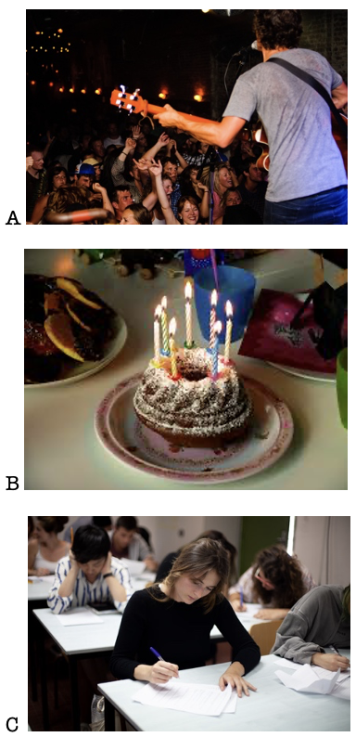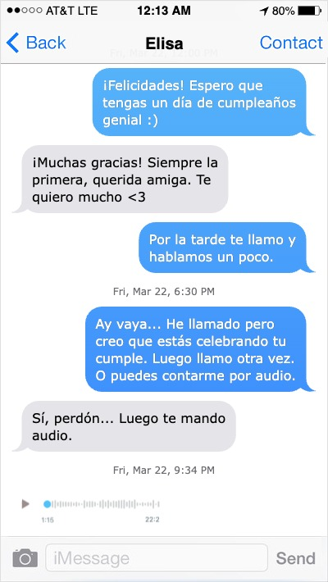

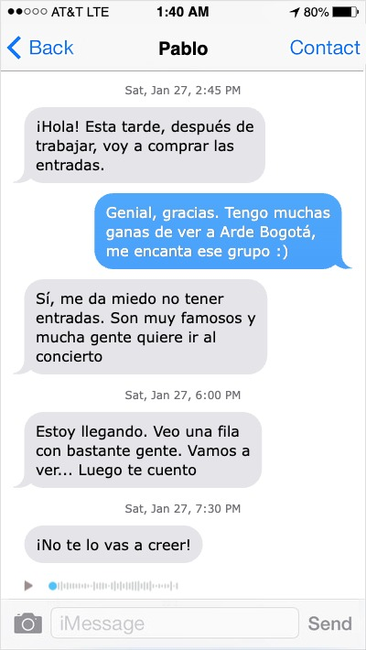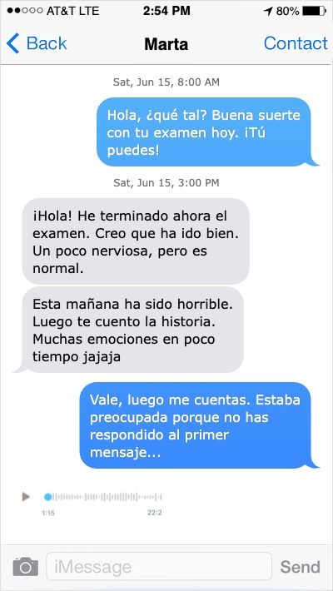
Ana
Miguel
Al final, siempre hay un audio. Escucha el audio una vez, ¿qué emociones aparecen? Fíjate en las palabras y expresiones, pero también en la entonación oyen otras expresiones (fórmulas: bueno, vaya, ya sabes, en fin, pues, ¡qué…! )
Elisa Miguel

Ana
Por último, lee la transcripción. Fíjate en la entonación, según la emoción de cada parte. También en el léxico que aparece.
“Pues el día de cumpleaños muy bien, la verdad. Por la mañana he ido a trabajar y he comprado una tarta pequeña para las compañeras. Bueno, bueno, me he dado un susto… casi me olvido la tarta en casa. En el trabajo muy bien, la gente es muy simpática y amigable, ya sabes. Se han puesto muy contentos con la tarta. Han cantado “Cumpleaños feliz” y ya sabes, me pongo siempre nerviosa, no sé qué hacer en ese momento. ¡Qué risa! Por la tarde mi familia me ha dado una sorpresa. Han hecho una pequeña fiesta en casa. ¡Todo genial! Pero me ha dado pena no estar contigo… ¡qué mal! Bueno, me voy a dormir. Es tarde ¡Un beso!”

“Bueno, total… He llegado a comprar la entradas y veo una fila ¡¡increíble!! Doscientas personas como mínimo. Me he puesto un poco triste, me da rabia esperar una hora y no tener entradas. Total, he esperado. Un poco aburrido, la verdad. Había gente con sus amigos pero yo estaba solo. La fila avanzaba rápido y me he puesto contento. Ya sabes que soy optimista… ¡qué bien, las entradas ya son nuestras! En el último minuto, dicen que han vendido todas. ¡No puede ser! La gente se ha puesto furiosa, irritada, agresiva… Todos gritaban. ¡Me ha dado miedo! Pero… ¡sorpresa! Había aún diez entradas y he podido comprar dos. Estoy súper contento, he vuelto a casa con una sonrisa de oreja a oreja. ¡Vamos al conciertooo!”

“¡Ay, qué susto! Esta mañana me he levantado, he desayunado, he mirado el reloj y… ¡ostras, las ocho de la mañana! ¡Qué tarde! ¡El examen era a las ocho y media! Estaba muy enfadada, me ha dado rabia porque sabes que soy muy puntual y odio hacer las cosas deprisa. Total, he salido de casa furiosa. ¡Y uffff, qué suerte! El autobús estaba en la parada. He llegado sin problema al examen. Un poco enfadada, pero bien. El examen ha sido difícil, la verdad. Cuando he leído las preguntas, me ha dado miedo. Pero estoy contenta con el resultado. ¡El optimismo es importante! En fin, el problema es mi amiga Lucía. Está muy triste y preocupada. Lucía no ha estudiado mucho y cuando hemos terminado, la he visto llorar. ¡Qué pena!”

Por parejas, vais a grabar o representar una conversación de teléfono entre dos amigas. Puedes elegir una de las situaciones anteriores u otra diferente. Para grabar la conversación puedes utilizar Vocaroo. Utiliza el léxico (palabras y expresiones) de la lección y practica también la entonación emocional.

